**06-04/1875**

**10.04.2017**

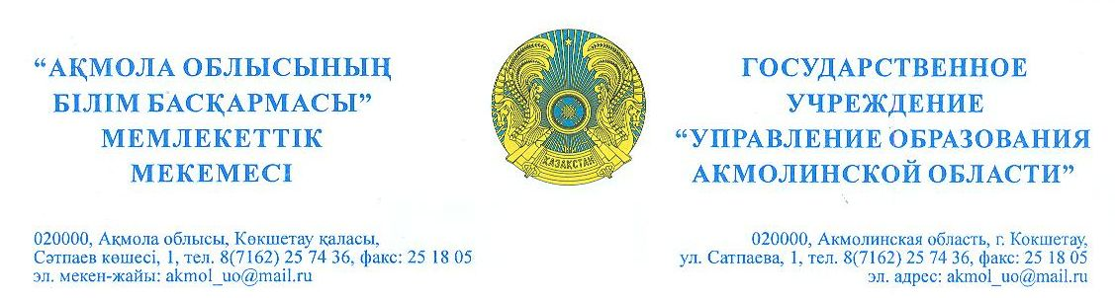**Аудандық (қалалық)**

**білім бөлімдеріне**

**(тізім бойынша)**

**Ведомствоға бағынысты**

**білім беру ұйымдарына**

**(тізім бойынша)**

Ағымдағы жылы су айдындарында қауіпсіздікті қамтамасыз ету және адамдардың қаза болуына жол бермеу мақсатында, сондай-ақ Каникул кезеңінде балалардың сауықтыру демалысын және еңбекпен қамтылуын, балалар мен жасөспірімдер туризмін дамытудың 2016-2018 жылдарға арналған жол картасын орындау үшін, мына шараларды қолдануды сұраймын:

- суға шомылу маусымына дейін суда демалу орындары мен аса қауіпті жерлерді және суға шомылуға болмайтын тыйым салынған орындарға тыйым салу және ескерту белгілерін орнатумен ресми орындар тізбесін анықтау;

- инфрақұрылымдарды құра отырып, қоғамдық, орталықтандырылған судағы демалыс орындарын жетілдіру мәселесін пысықтау;

- қалалық жағажайларға жүзу шекарасын, қоршау белгісін, су айдындарындағы қауіпсіздік ережелерін сақтау туралы ақпараттары бар стендтер орнату, балалар шомылуға арналған орындар анықтау, медициналық көмек көрсету пунктерінің және қоғамдық қауіпсіздік бекеттерінің жұмысын ұйымдастыру;

- суға шомылу маусымында профилактикалық жұмыстарын жүргізу және алдын алу шараларын қабылдау үшін қосымша азаматтық қорғау аумақтық құралымдары бөлімшелерін тарту;

- алдын-ала облыстарда, аудандарда және қалаларда Төтенше жағдайларды алдын-алу және жою жөніндегі комиссия отырысын ұйымдастыру, онда су айдындарында адамдардың қазасын болдырмау іс-шараларын анықтау;

- жекеменшік жағажайлардың иелеріне демалыс орындарын және су айдындарына жақын орналасқан балалар лагерьлеріне құтқару бекеттерін орнатуды міндеттеу;

- құтқару құралдарынсыз және дайындалған құтқарушыларсыз жағажайлар, демалыс орындарын, жүзу құралдарын жалға беру пунктерін ашуға және пайдалануға тыйым салу.

**Басшының орынбасары О. Ковалева**

орынд. Е.Алибаев

тел. 90-31-30

В целях обеспечения безопасности и недопущения гибели людей   
на водоемах в текущем году, а также во исполнение Дорожной карты развития оздоровительного отдыха и занятости детей, детско-юношеского туризма   
в период каникул на 2016-2018 годы, прошу принять следующие меры:

- до начала купального сезона определить перечень официальных мест для отдыха на воде и потенциально опасные участки и места запрещенные для купания с установлением на них запрещающих и предупреждающих знаков;

- проработать вопрос развития сети общественных, централизованных мест отдыха на воде, с созданием соответствующей инфраструктуры;

- на городских пляжах установить границы заплыва, знаки ограждений, стенды с информацией о соблюдении правил безопасности на водоемах, определить участки для купания детей, организовать работу пунктов медицинской помощи и постов общественной безопасности;

- для проведения профилактической работы и принятия, предупредительных мер, дополнительно привлекать на период купального сезона подразделения территориальных формирований гражданской защиты;

- заблаговременно организовать проведение заседаний Комиссии   
по предупреждению и ликвидации чрезвычайных ситуаций областей, районов   
и городов, где определить мероприятия по недопущению гибели людей   
на водоемах;

- обязать владельцев частных пляжей, зон отдыха и детских лагерей расположенных вблизи водоемов создавать спасательные посты;

- запретить открытие и использование пляжей, зон отдыха, пунктов проката плавательных средств без средств спасения и подготовленных спасателей.